Elemento de comando "Stop/Start"
Estrutura
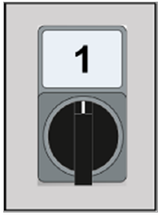
Figura Erro! Nenhum texto com o estilo especificado foi encontrado no documento.-1: Elemento de comando "Stop/Start"
Funcionamento
Seletor | Denominação | Funcionamento
Posição 1 | STOP | Desliga o acionamento
Posição 2 | START | Liga o acionamento

